DEMANDE D’ADHESION A L'UIMM-Manche

A retourner à :
Union des Industries et Métiers
de la Métallurgie de la Manche
30 avenue Maréchal de Lattre de Tassigny – BP 26
Cherbourg-Octeville
50651 CHERBOURG Cedex

Demande d'adhésion

Monsieur le Président,

Nous demandons notre adhésion à l'Union des Industries et Métiers de la Métallurgie de la Manche, à compter du *

Nous vous prions de trouver sur la fiche ci-jointe, les renseignements permettant la constitution de notre dossier.

Il est bien entendu que nous nous engageons à :

- respecter les statuts de l'UIMM-Manche qui nous ont été remis.
- verser notre cotisation annuelle

Veuillez agréer, Monsieur le Président, l'expression de nos sentiments distingués.

Fait le
à

Signature

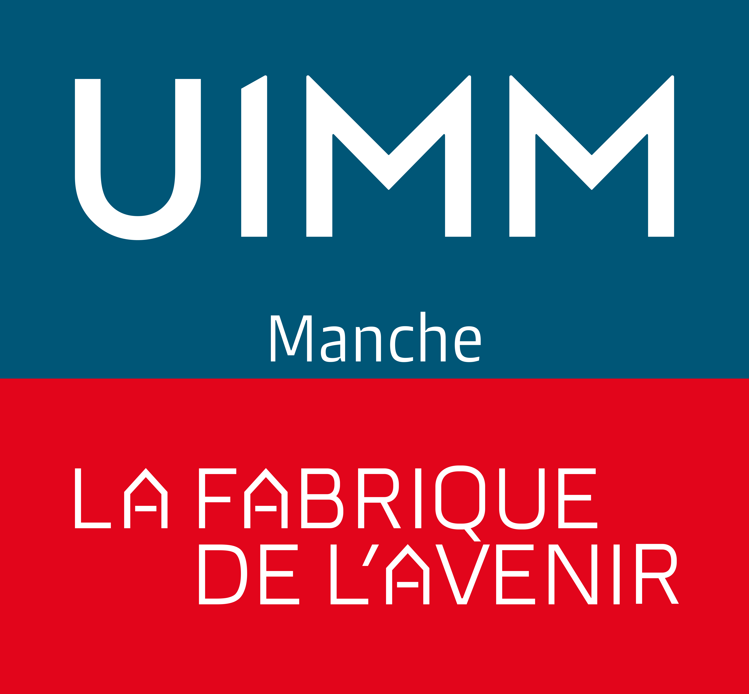

NOM ou RAISON SOCIALE :
NUMERO – RUE :
LOCALITE (Complément d’adresse) :
CODE POSTAL : |  | Téléphone :
VILLE :

NOM et FONCTION DES DIRIGEANTS EN LIAISON AVEC l’UIMM-MANCHE :
DESTINATAIRES DE LA DOCUMENTATION : | Adresse mail :
Site Internet de l’entreprise : | www.

Forme juridique
N° SIRET : (14 chiffres) |  |  | Code APE  (4 chiffres + 1 lettre)
Description de l’activité :
EFFECTIFS au 31.12.2023 | TOTAL | Ing. Cadres |  | ATAM | OUVRIERS
Masse salariale au 31.12.2023  (Indiquez le montant brut total de la masse salariale* (Ouvriers, Etam, Cadres) versée en 2023 dans votre établissement | …………………………………………………….euros
* La masse salariale brute totale, intègre les CDI, CDD, Alternants, Apprentis constituant l’assiette de calcul des cotisations sociales

